ECG.
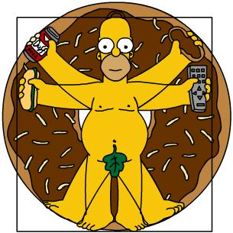

Remerciement aux sites suivants, d’où proviennent la plupart des tracés et illustrations :
http://e-cardiogram.com/index.php
http://sprojects.mmi.mcgill.ca/heart/bro981107R3.html
http://www.esculape.com/cardiologie/ecg_exemples.html
http://www.besancon-cardio.org/cardiologie/stud-multimedia-video.php
http://www.ednes.com/ecg_ex/az.html
http://www.urgence-pratique.com
Et une mention toute spéciale pour les sites « sans adresse » car en pdf ….

La méthode a fort évolué …
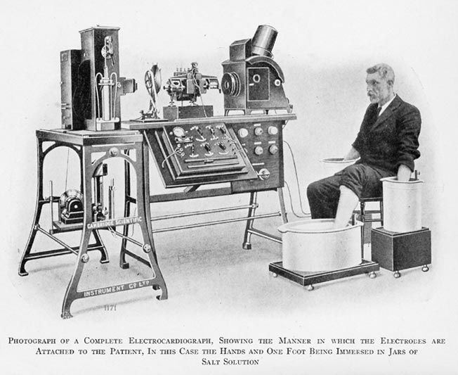
Mais le principe général demeure ….
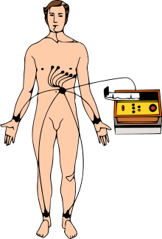
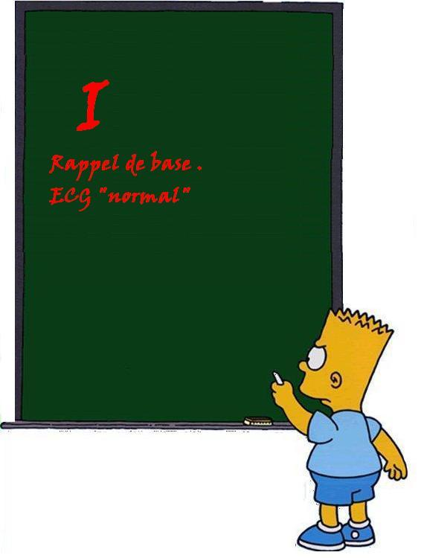
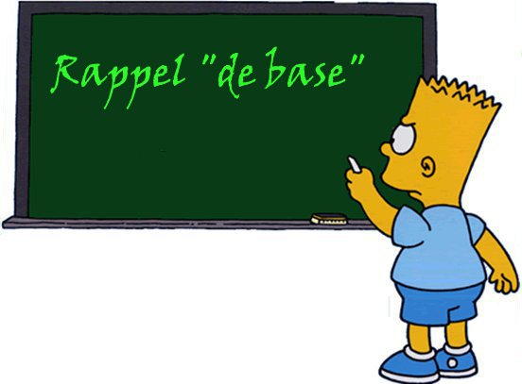

Déviations unipolaires | Déviations bipolaires
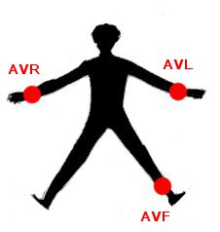 | 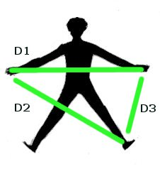

Les dérivations périphériques .
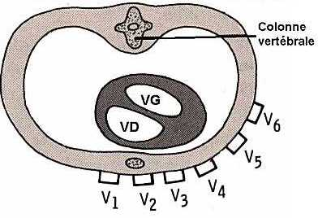 | 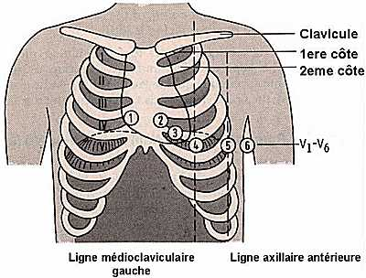

La séquence de dépolarisation.
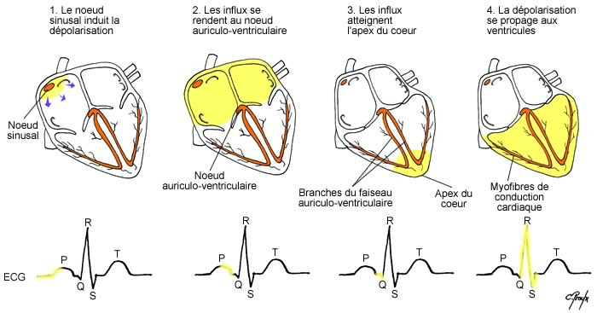
Les paramètres de « normalité ».
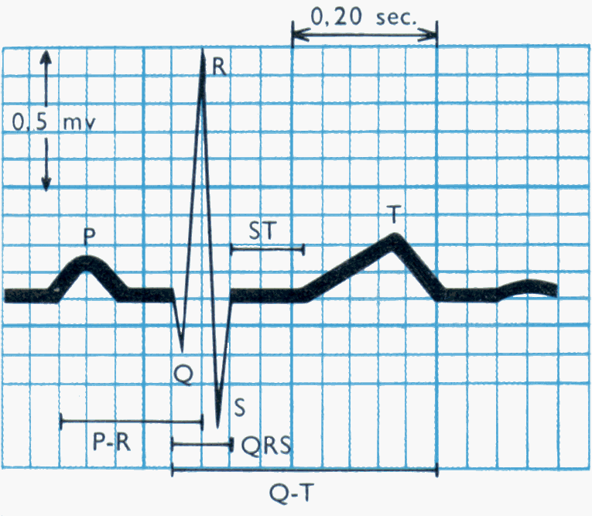

 | Durée | Amplitude | Axe | Remarque
P | < que 0.12 sec | < que 2.5 mm | -30 et + 90 | Axe quasi jamais mesuré.
QRS | < que 0.10 | < que 20 mm |  | Transition en V3 ou V4
T |  | < que 2 mm |  | ASSYMETRIQUE !!! pour être normale !!!
PQ (PR) | >que 0.12  < que 0.20 | 0
ST |  | 0
QT |  | 0

Localisation des « Zones à problèmes » :
V1,V2,V3 |  | Antéro septal
V3,V4,V5 |  | Antéro apical
V4,V5,V6 | D1 et AVL | Latéral
 | D2,D3, et AVF | Diaphragmatique

Exemples :
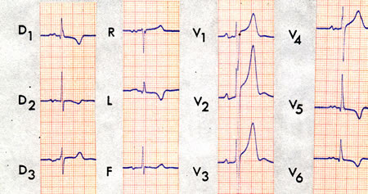
Ici les problèmes sont en D1,AVL,V5 et V6.
V1,V2,V3 |  | Antéro Apical
V3,V4,V5 |  | Antéro Septal
V4,V5,V6 | D1 et AVL | Antero Latéral
 | D2,D3, et AVF | Diaphragmatique

Vérifications rapides…
Bon branchement : via AVR .
AVR DOIT TOUJOURS être négatif !.
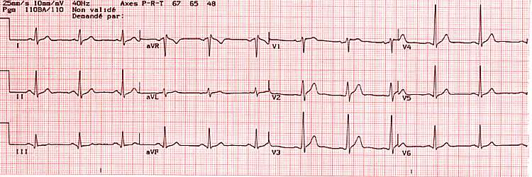
Le rythme : via la distance entre 2 QRS .
5 carrés = un rythme de 300
10 carrés = 1 rythme de 150….
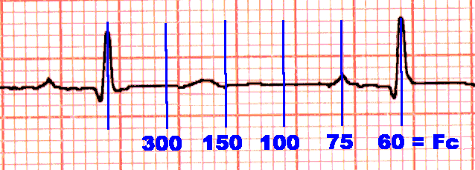
Vérification rapide des axes de QRS .
QRS positif en D1 et AVF : on est « entre 0 et 90 »,
cad « largement dans le bon »
L’ECG « normal » :

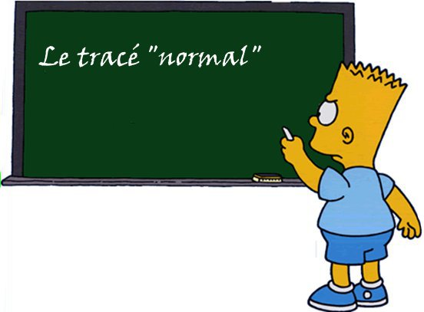


1° L’Onde P
L’onde P, c’est l’onde de dépolarisation des oreillettes.
L’onde P n’est pas un segment de cercle ; l’onde P se subdivise en 2 branches : une montante lente, et une descendante raide
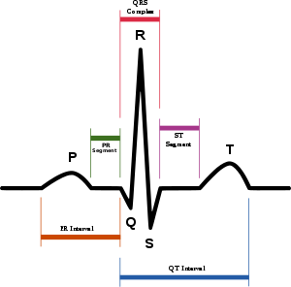

Les paramètres à vérifier sont :
- Existence ou non de P.
- Existence ou non d’un QRS qui suit (ou pas) toujours (ou pas) P.
- Forme de l’onde P .
- Régularité de l’espace entre P et QRS.
2° L’Intervalle PR .
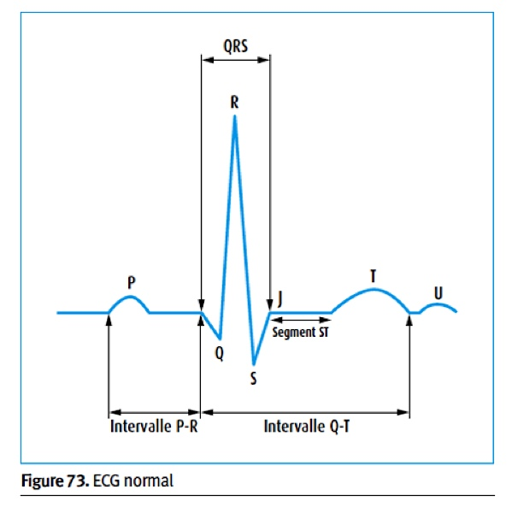 | L’intervalle PR est le temps que met l’excitation cardiaque pour passer de l’oreillette au ventricule .  Plus le rythme est élevé plus cet espace doit être court .  Si l’intervalle dépasse 0.20 m sec ,il y a un ralentissement voire un bloc de conduction auriculo-ventriculaire

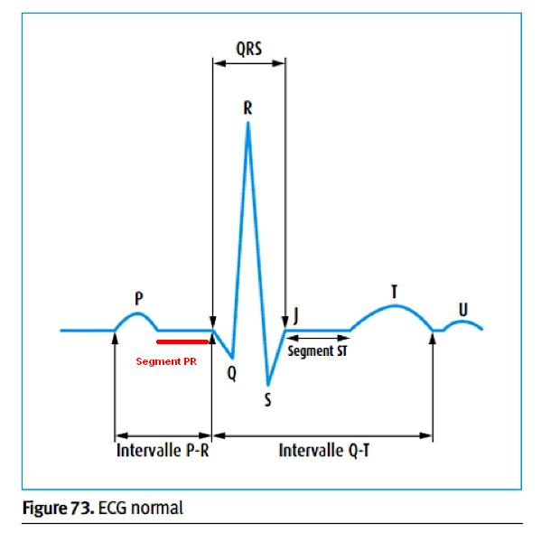 | Remarquons la différence entre l’intervalle PR (sur lequel nous travaillons) et le segment Pr qui est simplement la « ligne de base »…

3° L’Onde QRS
L’onde QRS,c’est l’onde des ventricules .
Les paramètres à surveiller sont :
- Durée de QRS
- Aspect de QRS, et son évolution dans les différentes dérivation
- Axe de QRS

Aspect changeant de QRS en fonction de la dérivation :
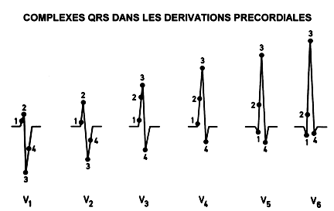
L’onde QRS et la « dépression intrinsécoïde » :
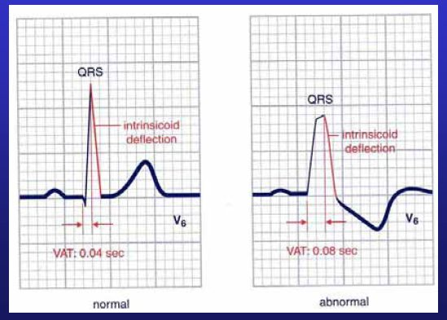
Quand l’onde de dépolarisation arrive vers l’électrode, elle est positive .
Quand l’onde de dépression continue son chemin ensuite, elle devient négative ,et porte alors le nom de « déflection intrinsécoïde » .
Le temps normal d’apparition de cette déflection est de 0.04 sec A PARTIR DU MOMENT OU QRS SE DECLANCHE !!!.
Si elle met plus de 0.04 sec,c’est signe d’un « bloc » .

1° L’axe QRS.
Pour les axes ,tout dépend de AVR, AVF et AVL + D1 D2,D3.
Rien ne dépend de vi à v6 !!!
L’axe QRS peut être défini de 3 façons différentes :
- Si il y a une dérivation iso diphasique :
L’axe est alors à la perpendiculaire de l’axe où QRS est iso-diphasique .
- Si il n’y a pas de dérivation iso diphasique ,mais si l y a 2 dérivations équivalentes .:
L’axe est entre les 2 dérivations strictement équivalentes
- Si il n’y a ni dérivation iso diphasiques , ni 2 dérivations équivalentes ,
l’axe est celui où R est le plus grand .

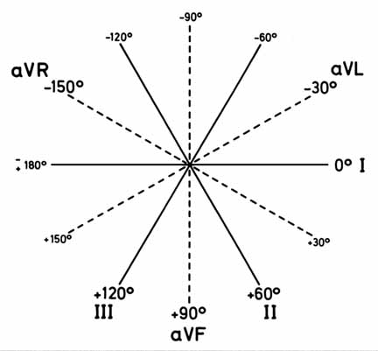
Moyen mnémotechnique :
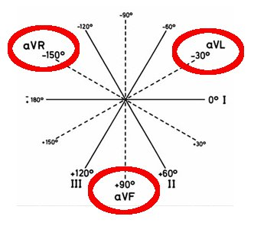

Quelques petites remarques ….
AVR-AVL-AVF :  La différence est de 120°. | D1 – D2 – D3 :  La différence est de 60 °.
 | 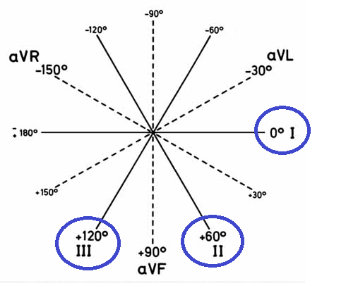

On comprend tt de suite les associations D1 et AVL ainsi que D2,D3,et AVF …
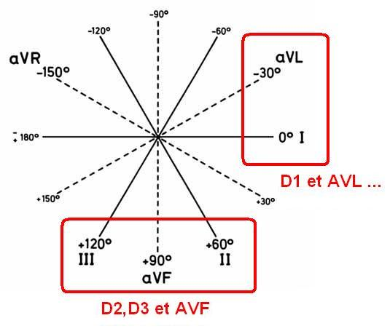

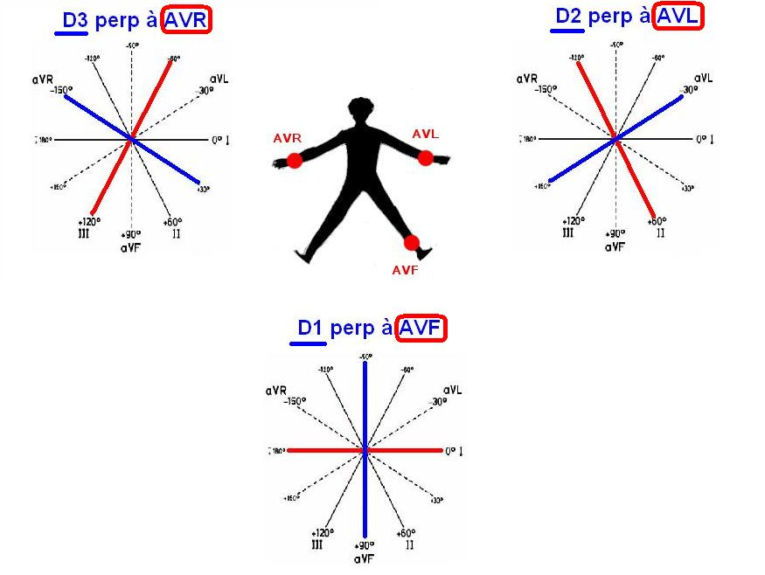

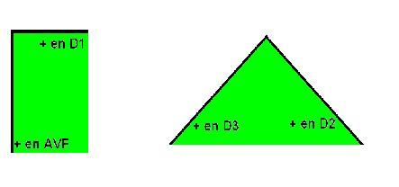
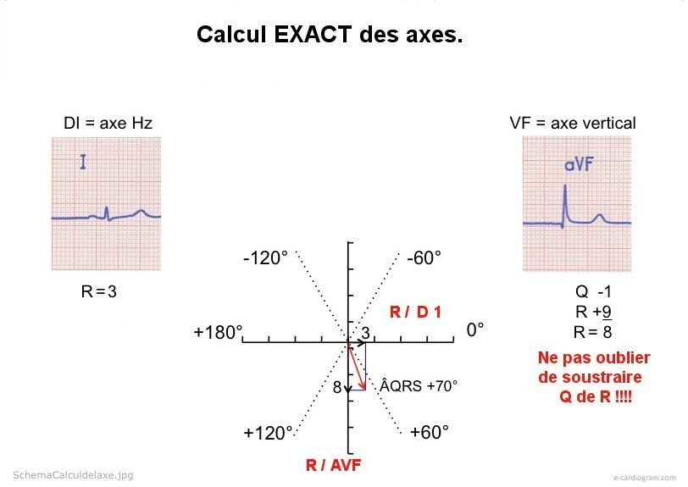
Les axes « normaux » de QRS ….

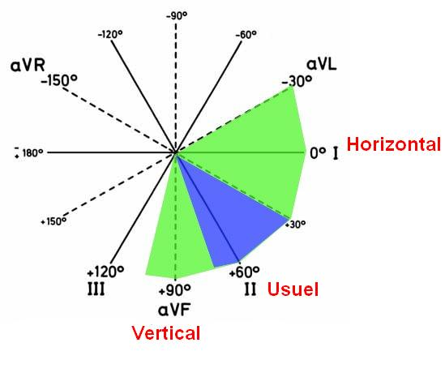
Evolution « naturelle » des axes :
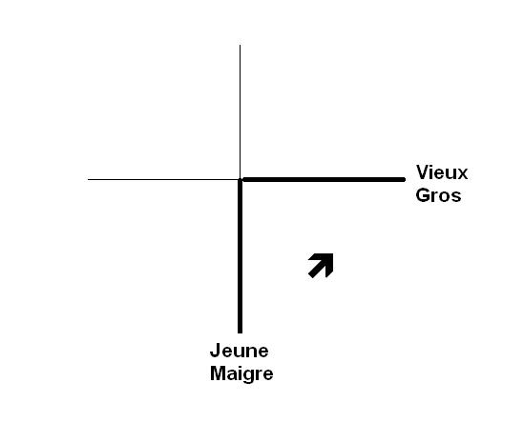
Tour « très rapide » d’horizon :
Si c’est « positif en D1 et en AVF, on est largement « dans le bon » :
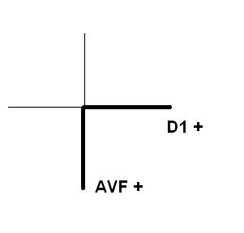
2°L’onde Q .
L’onde Q n’est pathologique que si :
- large (>1mm)
- profonde (>1/3 du QRS).
Si il y a une onde q en DIII, il faut faire l'ECG en inspiration ;
- Si Q reste, c’est une nécrose.
- Si Q disparait c’est une onde Q positionnelle..
Le segment ST.
Le segment ST correspond à la repolarisation des ventricules .
Il doit théoriquement être isoélectrique.
Chez l’adulte jeune masculin, il peut être très légèrement sus décalé ..
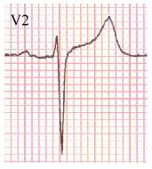
Mais ce décalage doit rester « raisonnable » …
Le segment QT .
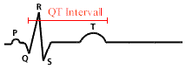
L’Onde T.
L’Onde T est l’onde de repolarisation des ventricules.
Elle DOIT être positive en V4-V5-V6
Si l’onde T est négative en V4-V5-V6 il faut suspecter :
- Infarctus
- Bloc de branche,
- hypertrophie ventriculaire,
- Péricardite,
- imprégnation digitalique, …

Les tracés pathologiques :
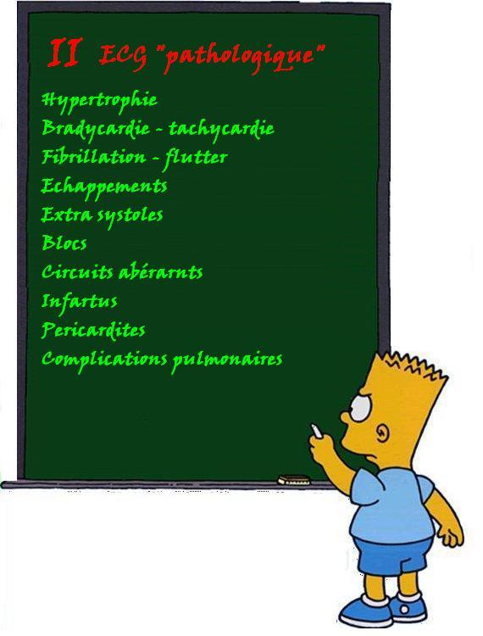


 Hypertrophie auriculaires et ventriculaires
Auriculaire droite | Auriculaire gauche .
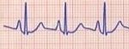 | 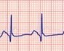
P est plus grand | P est plus long .
P > 2.5 mv | P > 120 msec

Ventriculaire droite | Ventriculaire gauche
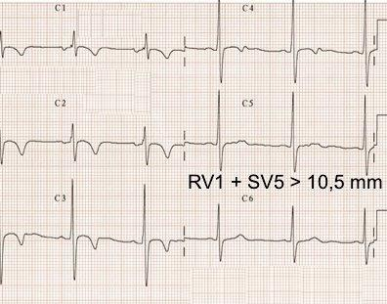 | 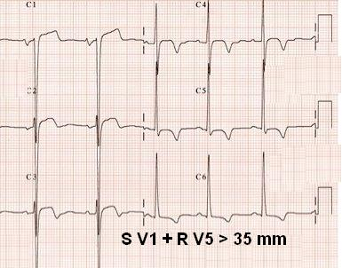
Mais très souvent, une hypertrophie, surtout ventriculaire gauche, va de pair avec
un trouble e la conduction associé …..

Hypertrophies et surcharges .
Avec les hypertrophies ventriculaires, il y a encore d’autres problèmes : les « surcharges »,
HVG + Surcharge Systolique
HVG , avec en + un QRS allongé +T inversé en V5-V6
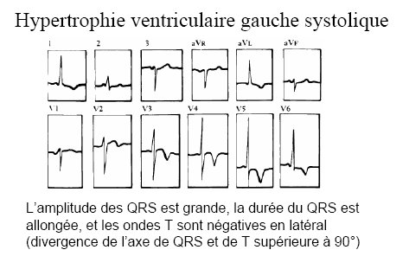

T négatif en V5-V6 par Ischémie ou par surcharge ?
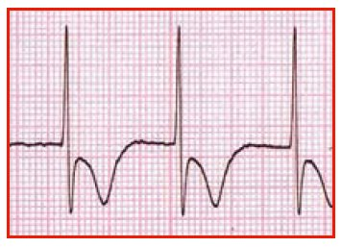 | T Négatif et Symétrique = ischémie
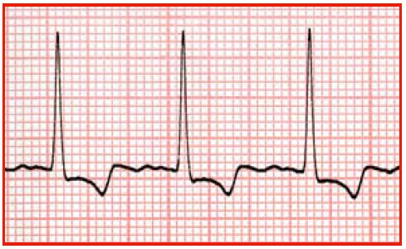 | T négatif et assymétrique := surcharge

Exemple :
Hypertrophie ventriculaire gauche + surcharge systolique du ventricule gauche .
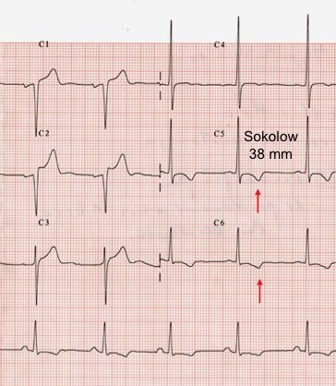 | A l’agrandissement on voit bien le T assymétrique caract. de la surcharge !!!  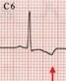




Tachycardie ventric. ou supra ventric. ?

Tachy ventric .  QRS fortement élargis . | 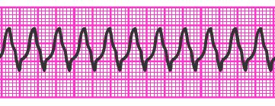
Tachc supra ventric .  QRS « fin » | 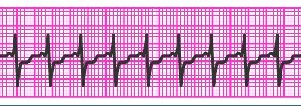

Dans les tachyc supra ventric ,on dit que les QRS ont un tracé « fin ».
Ca ne veut pas dire que ce tracé est « normal »,
Ca veut dire que ce tracé est anormalement « fin » …

QRS « normal » | QRS « fin »
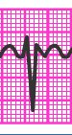 | 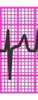

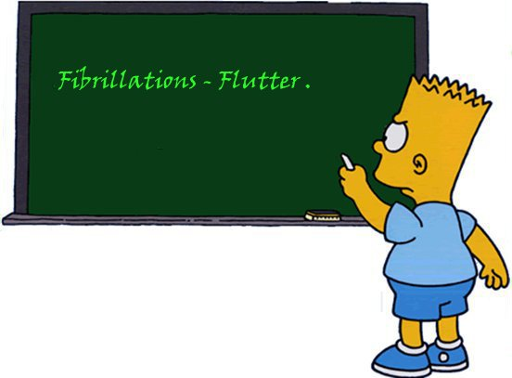
Fibrillation auriculaire .
Dans ce cas, l ’oreillette bat trop vite et le ventricule ne sait plus du tout suivre .
Le rythme sera irrégulier ,et on ne saura même plus voir l’oreillette battre .
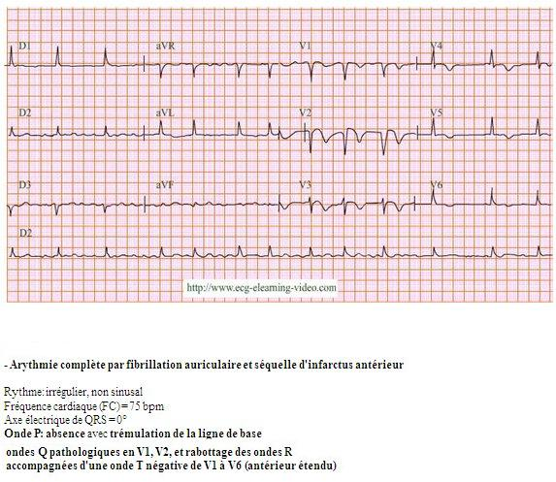
Flutter auriculaire .
L’oreillette bat trop vite ,le ventricule ne sait plus suivre « normalement »
Le ventricule néanmoins essaye de suivre… Mal, mais il suit …
Dans ce cas ci, il suit une fois sur deux ,le rythme est donc régulier, et on sait toujours voir
(mal mais on sait voir) l’oreillette qui bat . .
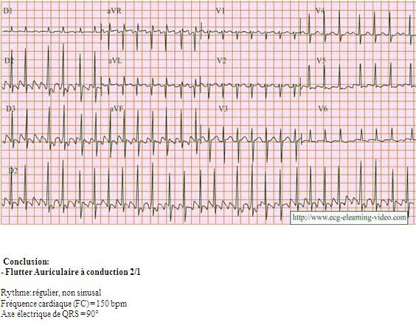
Fibrillation ventriculaire – Torsade de Pointe.
Fibrillation Ventriculaire :  Tracé anarchique. | 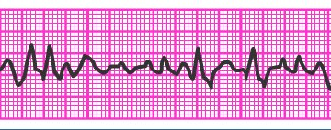
Torsade de pointes  Tracé àl’air « sinusoïdal » | 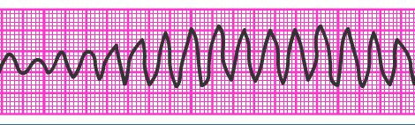


 Échappement.
L’échappement, c’est la prise en charge « de secours » du cœur par un centre automatique secondaire .
L’échappement survient dans plusieurs situations :
- Bradycardie extrême
- Bloc de conduction auriculo-ventriculaire .
Echappement Atrial.
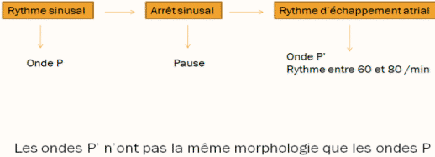

Echappement jonctionnel .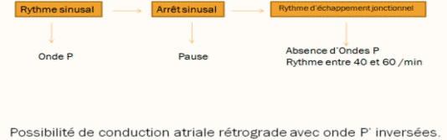
Exemple : Echappement jonctionnel simple:
Le rythme est lent entre 40 et 60 .  On ne voit pas du tout d’onde « P » | 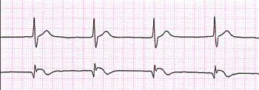

Exemple :Fibrill atriale + Echappement jonctionnel
Il y a une fibrillation de l’oreillette qui perturbe la ligne de base .
Le ventricule bat régulièrement mais lentement ,via un centre régulateur lent
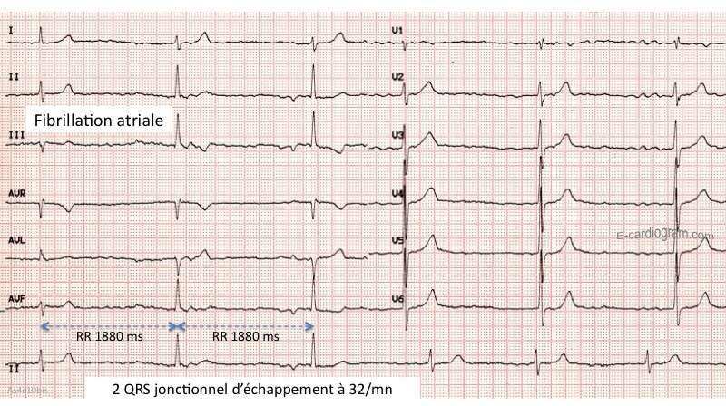

Extrasystoles .
Variétés :
On distingue les extrasystoles suivantes :
- Le nombre d’ES qui se suivent :
  - le doublet : constitué de deux extrasystoles successives.
  - le triplet : constitué de trois extrasystoles.
  - la salve : succession de plus de trois extrasystoles constitue une salve.
- Leur alternance avec un complexe sinusal normal .
  - Bigéminisme : une extrasystole alternée avec un complexe sinusal.
  - Trigéminisme : une extrasystole alternée avec deux complexes sinusaux.
  - Quadrigéminisme : une extrasystole alternée avec trois complexes sinusaux.
- La façon dont le rythme normal reprend :
  - les extrasystoles interpolées s'intercalent entre les complexes du rythme de base sans le modifier.
  - les extrasystoles avec pause compensatrice complète sont suivies d'un intervalle post-extrasystolique, dont la durée compense exactement l'extrasystole, de telle sorte que la régularité du rythme de base n'est pas modifiée..
  - les extrasystoles avec pauses compensatrices incomplètes sont suivies d'un intervalle long mais dont la durée ne compense pas exactement la précocité de l'extrasystole.
  - les extrasystoles décalantes sont suivies d'un intervalle égal en durée à celui du cycle de base.
- Leurs origines .
  - Atriales . Onde P’ prématurée et différente de P
  - Jonctionnelles. Onde P absente ou inversée suivie d’un QRS « normal »
  - Ventriculaires QRS anormal et allongé .
ES en fonction de leurs sources anatomiques.
ES Auriculaire  Il y a un P qui précède . | 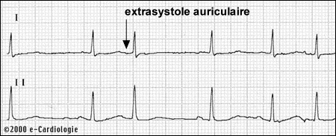
ES Ventriculaire monofocale  Il n’y a pas de P qui précède .  QRS est toujours « le même » | 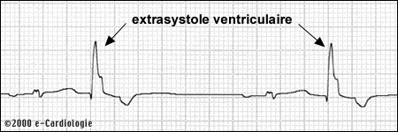
Es Ventriculaire multifocales  Il n’y a pas de P qui précède .  QRS change d’aspect en fonction du site du spot déclencheur . | 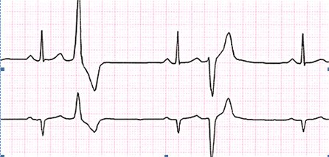

ES en fonctions de leurs fréquences de survenues :
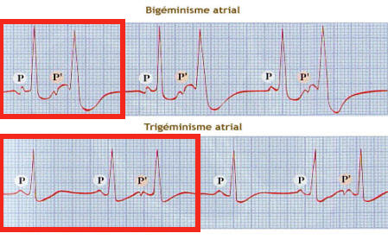
ES en fonction de leurs effets sur le rythme .
ES Pratiquement interpolées | 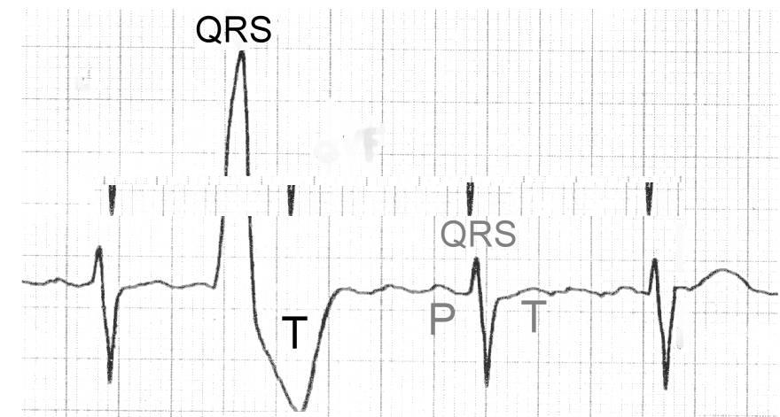
Avec pause | 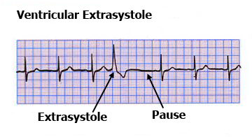


 Bloc auriculo-ventriculaire.
Bloc 1° Degré .
L’intervalle P – QRS est > que 0.20 msec …

Bloc 2° degré :
Il y a des P et des QRS « normaux »,mais chaque P n’entraine pas nécessairement un QRS .
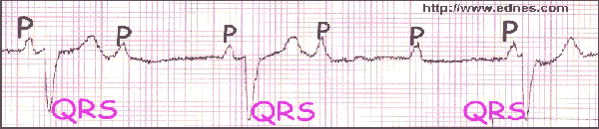

Bloc 3° degré – Bloc Complet :
P et QRS bâtent chacun sans tenir compte de l’autre .
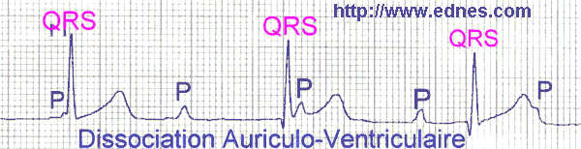
Bloc de branche.
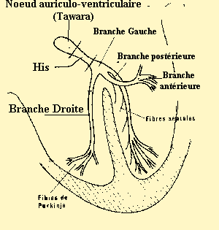
BB Drt complet  QRS > que 0.12 | BB gauche complet  QRS > que 0.12
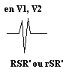 | 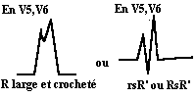

BB droit complet :
QRS > 0.12
BBdrt = RSR’ en V1 | Et QRS > que 0.12  Et Déflexion intrinsécoïde > 0.08 msec  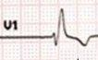
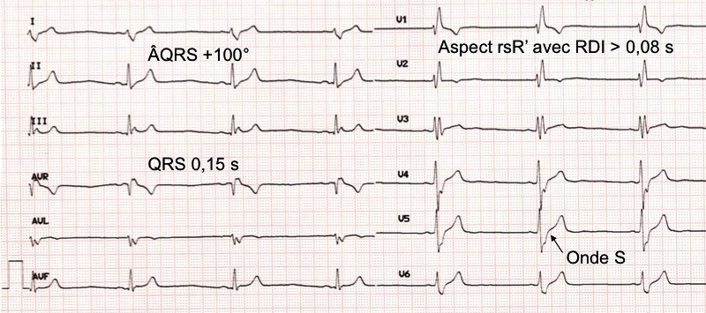

BB gauche Complet .
QRS > que 0.12
BBG = RSR’ en V6

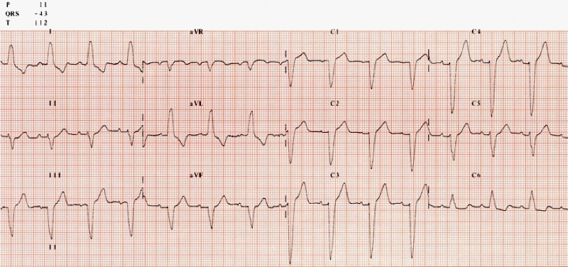

Hémi blocs gauches :
Il n’y a plus de crochetage de QRS.
La durée de QRS est légèrement augmentée mais < que 0.12 msec
Mais les axes sont a-normaux !!!!!!!!!!!!!! …
½ bloc ant. gauche  ½ B AG : Fréquent | ½ bloc post gauche .  ½ B PG : Rarissime
Axe – que – 30 (cad neg en AVL)  .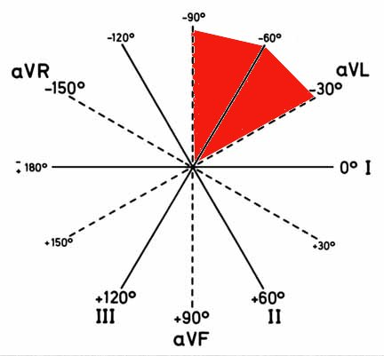 | Axe + que 110  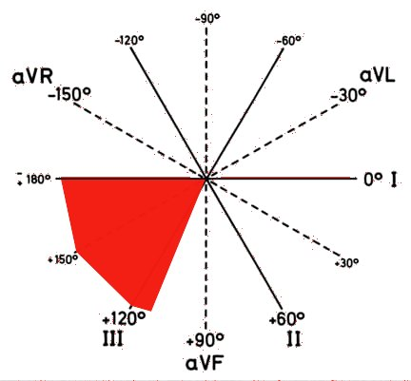
½ Bloc Anterieur gauche  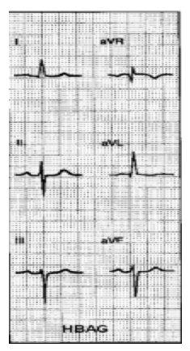 | ½ Bloc Postérieur Gauche 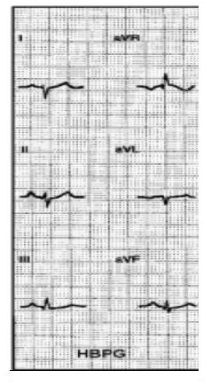
Hémi bloc antérieur gauche en « grand format » .
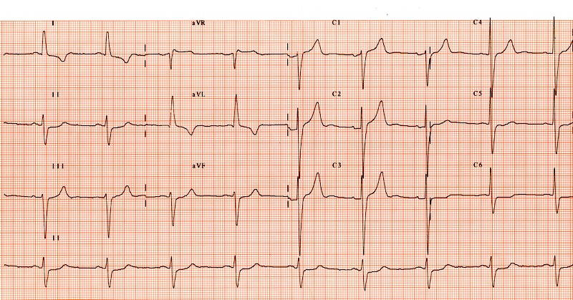
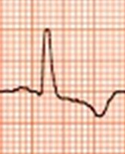
QRS est un peu élargis , mais moins que 0.12 msec.
Positif en D1 et négatif en AVF … Les ennuis commencent … Faut calculer l’axe….
Comparaison :
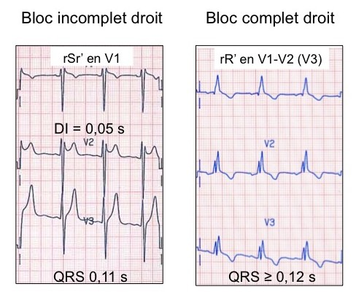
Résumé de l’affaire des blocs et hémiblocs ….
 | BB Drt | BB G | ½ B Ant G | ½ B Post G
Durée QRS | - 0.12 | - 0.12
Aspect | RSR’ en V1 | RSR’ en V6
Axe |  |  | < que – 30 | - que 110
Rem 1 |  |  |  | Très rare  Associé souvent a BBdrt
Rem 2 | Peut être physiologique | Est toujours pathologique
Rem 3 |  | En cas de BB G on ne peut pas découvrir une HVdrt




Les circuits aberrants .
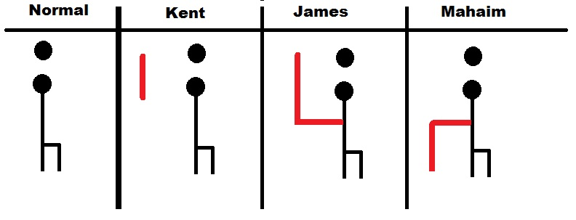
Kent et le syndrome du Wolf Parkinson Wight . .
La conduction se fait via un faisceau électrique embryonnaire qui aurait du disparaitre à la naissance .
Si il subsiste, il peut déclencher des crises de tachycardie .
Bien évidement, cela peut exister à tout âge, mais on a toutes les chances de le diagnostiquer rapidement, au plus tard chez l’adulte jeune .
Cette conduction plus rapide se traduit par un raccourcissement de l’espace PQ
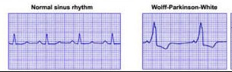
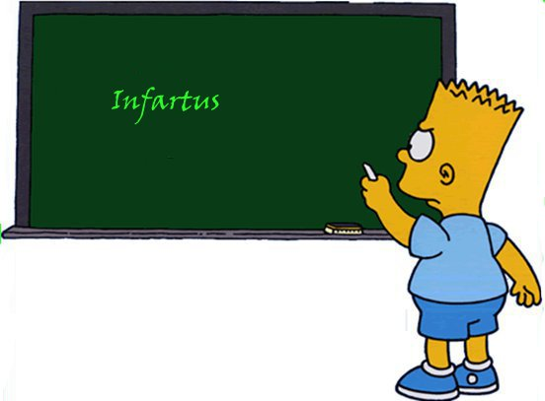


Infarctus aigu
(pas d’onde Q mais sus décalage ST)
Le tracé aigu caractéristique .
Evolution du tracé lors d’un infarctus (en « b »), suivi de 5 en 5 minutes .
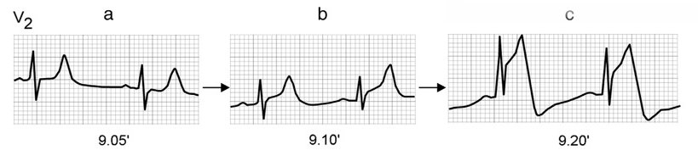

Localisation des problèmes .
V1,V2,V3 |  | Antéro Septal
V3,V4,V5 |  | Antéro Apical
V4,V5,V6 | D1 et AVL | Latéral
 | D2,D3, et AVF | Diaphragmatique

Le tracé d’infartus aigu « pas caractéristique » :
T géant et symétrique comme seul signe !!!!!

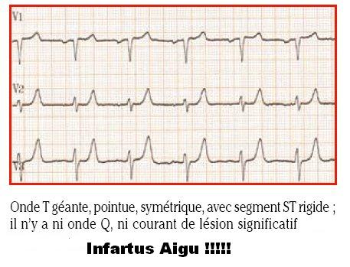
Infarctus semi aigu
(présence d’une onde Q et un sus décalage )
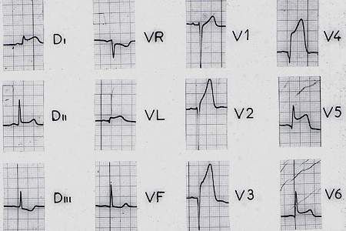

Infarctus ancien
(présence de Q + inversion de T)
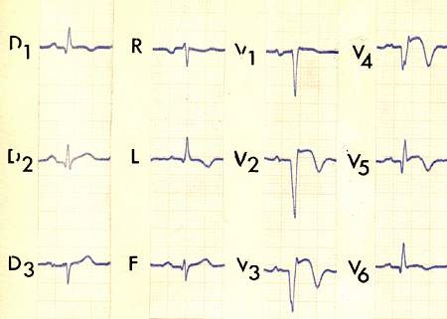

ST et T : Ischémie ou lésion sous endo ou ss épi ?

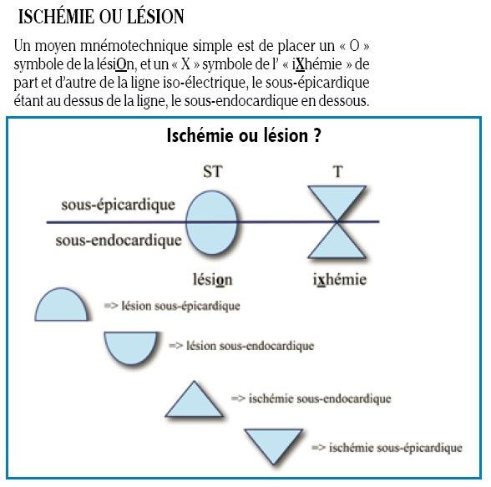
Évolution du tracé en fonction du type d’infarctus :
Transmural ou pas ?
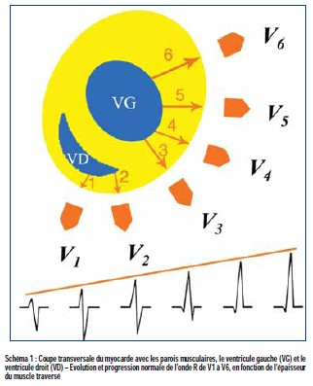 | Normal.

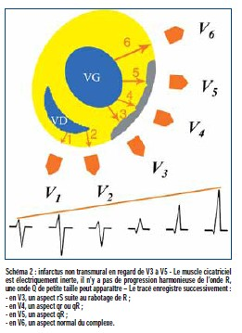 | Non transmural  Tout au long de la zone atteinte,  le tracé est altéré en termes de suivi d’amplitude .  Le tracé redevient celui escompté une fois la zone nécrosée « dépassée » (dans ce cas çi en V6) .
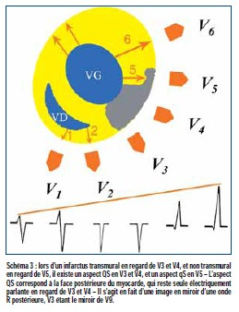 | Transmural + non transmural  En V5 il n’est pas transmural  L’onde est uniquement diminuée  d’amplitude prcq la masse musculaire active est réduite .  En V3 – V4 , il est transmural .  C’est différent : tout est nécrosé, et on ne voit théoriquement « plus rien » .  En fait on voit « à travers » ,ce qui se passe de l’autre côté du cœur …

Ou encore :
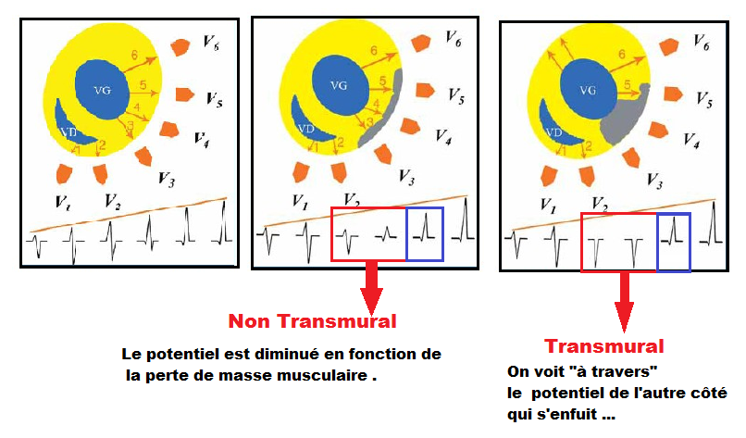
Récapitulation générale de l’infartus :
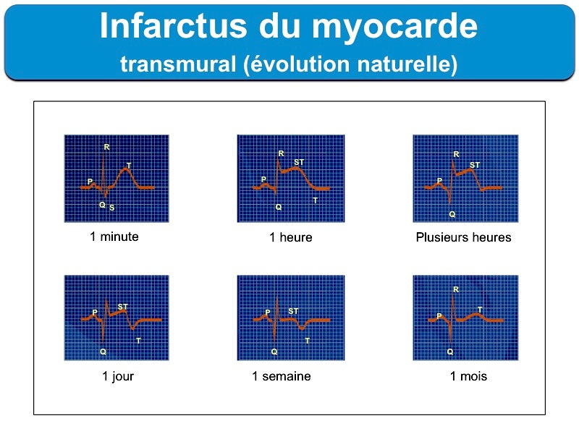



Péricardite .
L’ECG peut être tout à fait « normal » en cas de péricardite .
Mais il peut être altéré de façons caractéristiques.
Pour commencer l’altération est visible dans la plupart si pas la totalité des dérivations .
- Sous décalage PQ (précoce et significatif …).
- Sus décalage ST en cupule dont la concavité est vers le haut.
- Le microvoltage est inconstant et dépend du volume de l’ épanchement
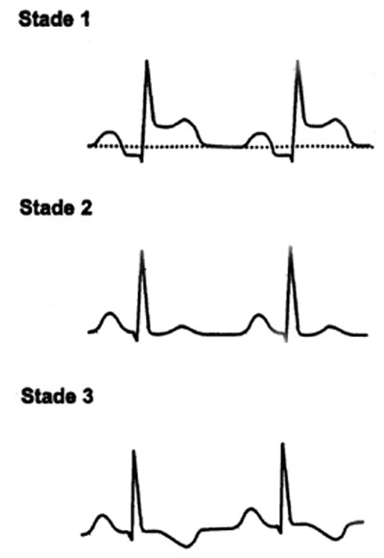

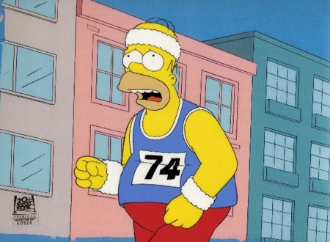Problèmes pulmonaires .

HTA Pulmonaire : | P pointue et de + de 2.5 mm en D2,D3 et AVF .  Parfois en plus BBDrt
Emphysème | Verticalisation du cœur .
Embolie pulmonaire | Parfois fibrillation auriculaire .

Maintenant, vous vous démerdez !


